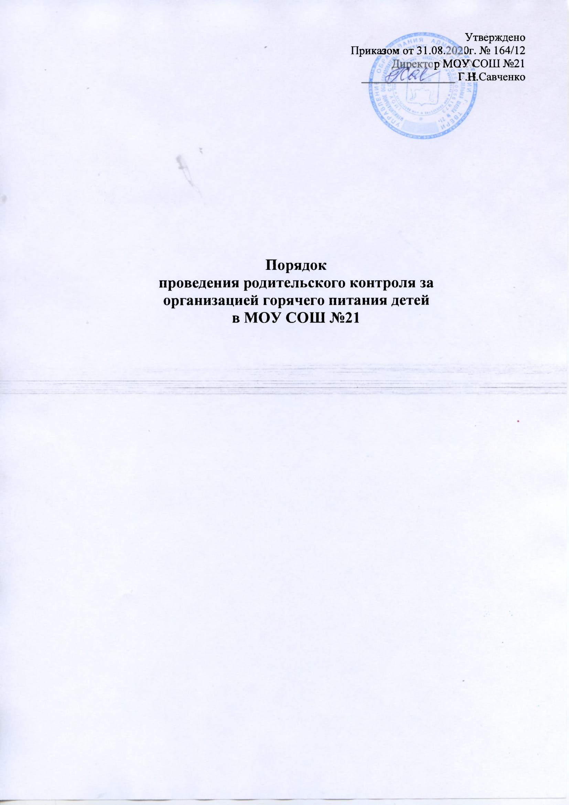
Разработан в соответствии с методическими рекомендациями МР 2.4.0180-20 «Родительский контроль за организацией горячего питания детей в общеобразовательных организациях», утвержденными Руководителем Федеральной службы по надзору в сфере защиты прав потребителей и благополучия человека, Главным государственным санитарным врачом Российской Федерации А.Ю. Поповой 15.05.2020.

I. Общие положения и область применения
- Настоящий Порядок направлен на:
- улучшение организации питания детей в МОУ СОШ № 21 и в домашних условиях;
- проведение мониторинга результатов родительского контроля, формирование предложений для принятия решений по улучшению питания в МОУ СОШ № 21.
- Порядок предназначен для использования в работе родительских комитетов, общественных организаций, родителей (других законных представителей детей).

II. Принципы организации здорового питания
2.1. Федеральным законом от 01.03.2020 № 47-ФЗ «О внесении изменений в Федеральный закон «О качестве и безопасности пищевых продуктов» и статьей 37 Федерального закона от 29.12.2012 № 273-Ф3 «Об образовании в Российской Федерации» в части совершенствования правового регулирования вопросов обеспечения качества пищевых продуктов» установлено определение «здорового питания», что крайне важно для формирования здоровой нации и увеличения продолжительности активного долголетия.
Здоровое питание - питание, ежедневный рацион которого основывается на принципах здорового питания, отвечает требованиям безопасности и создает условия для физического и интеллектуального развития, жизнедеятельности человека и будущих поколений.
Принципами здорового питания являются основные правила и положения, способствующие укреплению здоровья человека и будущих поколений, снижению риска развития заболеваний и включают в себя:
- обеспечение приоритетности защиты жизни и здоровья потребителей пищевых продуктов по отношению к экономическим интересам индивидуальных предпринимателей и юридических лиц, осуществляющих деятельность, связанную с обращением пищевых продуктов;
- соответствие энергетической ценности ежедневного рациона энергозатратам;
- соответствие химического состава ежедневного рациона физиологическим потребностям человека в макронутриентах (белки и аминокислоты, жиры и жирные кислоты, углеводы) и микронутриентах (витамины, минеральные вещества и микроэлементы, биологически активные вещества);
- наличие в составе ежедневного рациона пищевых продуктов со сниженным содержанием насыщенных жиров (включая трансизомеры жирных кислот), простых Сахаров и поваренной соли, а также пищевых продуктов, обогащенных витаминами, пищевыми волокнами и биологически активными веществами;
- обеспечение максимально разнообразного здорового питания и оптимального его режима;
- применение технологической и кулинарной обработки пищевых продуктов, обеспечивающих сохранность их исходной пищевой ценности;
- обеспечение соблюдения санитарно-эпидемиологических требований на всех этапах обращения пищевых продуктов (готовых блюд);
- исключение использования фальсифицированных пищевых продуктов.
Здоровое питание предусматривает профилактику патологических пищевых привычек (избыточный по калорийности ужин, чрезмерное потребление соли и сахара, легких углеводов, предпочтение продукции с высоким содержанием сахара (кондитерские изделия, сладкие выпечка и напитки), жира (колбасные изделия и сосиски, бутерброды), продолжительные перерывы между основными приемами пищи.
Здоровое питание направлено на снижение рисков формирования патологии желудочно-кишечного тракта, эндокринной системы, снижение риска развития сердечно-сосудистых заболеваний и избыточной массы тела.
2.2. Режим питания.
Интервалы между основными приемами пищи (завтрак, обед и ужин) должны составлять не менее 3,5-4 часов; между основными и промежуточными приемами пищи (второй завтрак, полдник, второй ужин) - не менее 1,5 часов.
Рекомендуемое количество приемов пищи в образовательной организации определяется режимом функционирования образовательной организации (таблица).

Таблица

Рекомендуемое количество приемов пищи в образовательной организации в зависимости от режима функционирования
Вид организации | Продолжительность,  либо время нахождения ребенка в организации | Количество приемов пищи
Общеобразовательные организации | до 6 часов | один прием пищи - завтрак или обед в зависимости от режима обучения (смены), либо завтрак для детей, обучающихся в первую смену, либо обед для детей, обучающихся во вторую смену
 | более 6 часов | не менее двух приемов пищи (приемы пищи определяются временем нахождения в организации) либо завтрак и обед для детей, обучающихся в первую смену, либо обед и полдник (для детей, обучающихся во вторую смену)
 | круглосуточно | завтрак, обед, полдник, ужин, второй ужин
Группы продленного дня в общеобразовательной организации | до 15.00 | завтрак, обед
 | до 18.00 | завтрак, обед, полдник

Для приема пищи в расписании занятий предусматривается достаточное время - не менее 20 минут.
В случае, если для организации питания предусматривается использование столовой, находящейся за пределами общеобразовательной организации, продолжительность перемен рекомендуется увеличивать на период времени нахождения ребенка в пути.
2.3. Формирование у детей культуры правильного питания.
В образовательной организации создаются благоприятные условия для приема пищи, включая интерьер обеденного зала, сервировку столов, микроклимат, освещенность.
При приеме пищи дети не должны спешить. При быстрой еде пища плохо измельчается, недостаточно обрабатывается слюной, что ведет к повышенной нагрузке на слизистую желудка. В результате ухудшается перевариваемость и усвояемость пищи. Торопливая еда формирует у детей патологический стереотип поведения.
- Энергетическая ценность рациона питания должна удовлетворять энергозатраты ребенка, биологическая ценность - физиологической потребности.
- В меню предусматривается рациональное распределение суточной калорийности по приемам пищи:
- на завтрак приходится 20 - 25% калорийности суточного рациона;
- на второй завтрак (если он есть) - 5 - 10%;
-на обед -30 -35%;
- на полдник - 10 - 15%;
- на ужин - 25 - 30%;
- на второй ужин - 5%.
- Питание должно быть сбалансированным и разнообразным. Одни и те же блюда не должны повторяться в течение дня и двух смежных дней.

III. Родительский контроль за организацией питания детей в МОУ СОШ № 21
- Решение вопросов качественного и здорового питания обучающихся, пропаганды основ здорового питания общеобразовательной организацией должно осуществляться при взаимодействии с общешкольным родительским комитетом, общественными организациями.
- При проведении мероприятий родительского контроля за организацией питания детей в МОУ СОШ №21 могут быть оценены:
- соответствие реализуемых блюд утвержденному меню;
- санитарно-техническое содержание обеденного зала (помещения для приема пищи), состояние обеденной мебели, столовой посуды, наличие салфеток и т.п.;
- условия соблюдения правил личной гигиены обучающимися;
- наличие и состояние санитарной одежды у сотрудников, осуществляющих раздачу готовых блюд;
- объем и вид пищевых отходов после приема пищи;
- наличие лабораторно-инструментальных исследований качества и безопасности поступающей пищевой продукции и готовых блюд;
- вкусовые предпочтения детей, удовлетворенность ассортиментом и качеством потребляемых блюд по результатам выборочного опроса детей с согласия их родителей или иных законных представителей;
- информирование родителей и детей о здоровом питании.
3.4. Организация родительского контроля может осуществляться в форме анкетирования родителей и детей (не реже 2-х раз в год) и участии в работе бракеражной комиссии.
Итоги проверок обсуждаются на общешкольных собраниях и могут явиться основанием для обращений в адрес администрации МОУ СОШ №21.

